**Реализация иных средств МБТ самообложения граждан на 01.12.2024 год.**

Сходом граждан поселений Ивановского сельсовета было принято решение:

— направить средства самообложения граждан на ремонт водопроводных колонок.

Произведен ремонт водопроводных колонок в д.Николаевка, в количестве 3 штуки.

Общее количество благополучателей, получивших пользу от данного мероприятия, составило 86 человек.

Полученные средства ИМБТ в сумме 103950 рублей реализованы в полном объеме в 2024 году

Фото до:

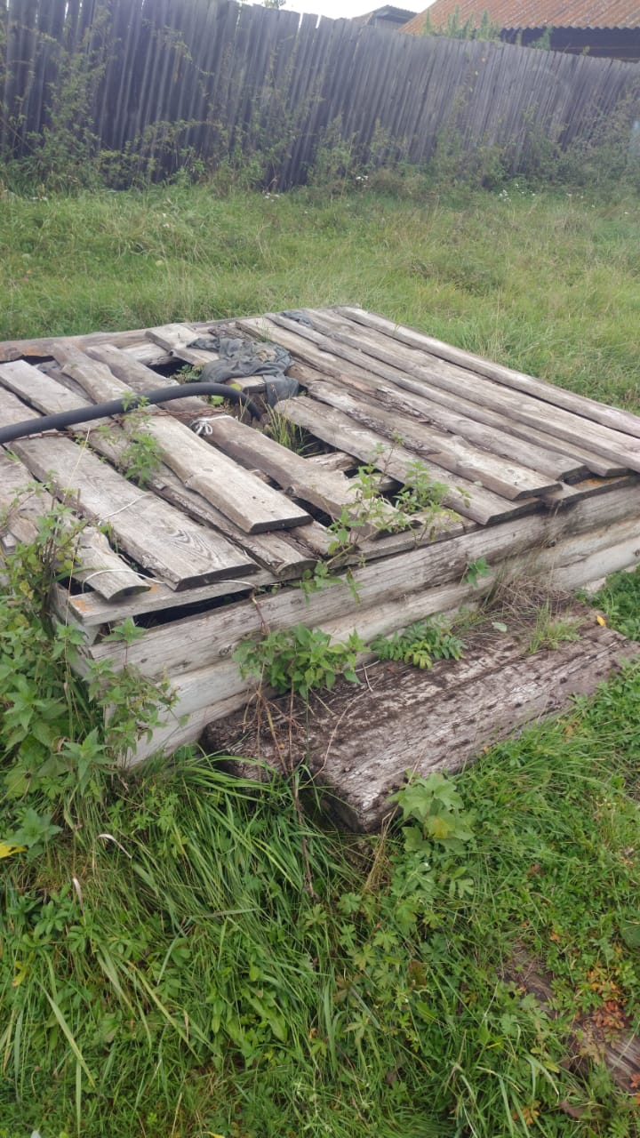

После после :

